李昱辰 10月19日
【1】【792】
【2】【781】
【3】【1024】
【4】【796】
【5】【783】
【6】【931】
【7】【906】
【8】【255】
【9】【1915】

【10】【1916】
【11】【1969】
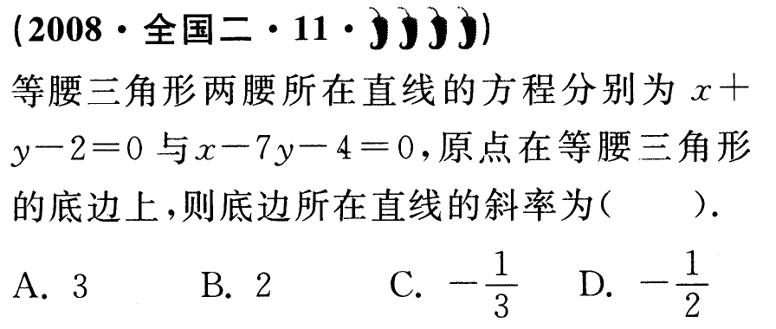
【12】【1968】
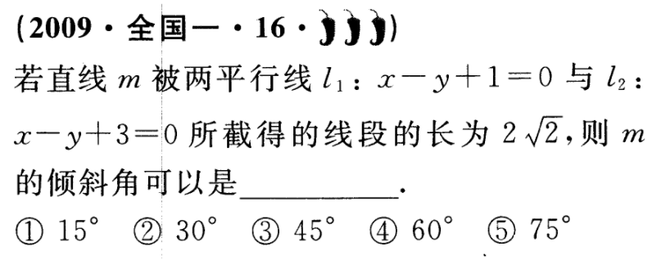
【13】【1966】
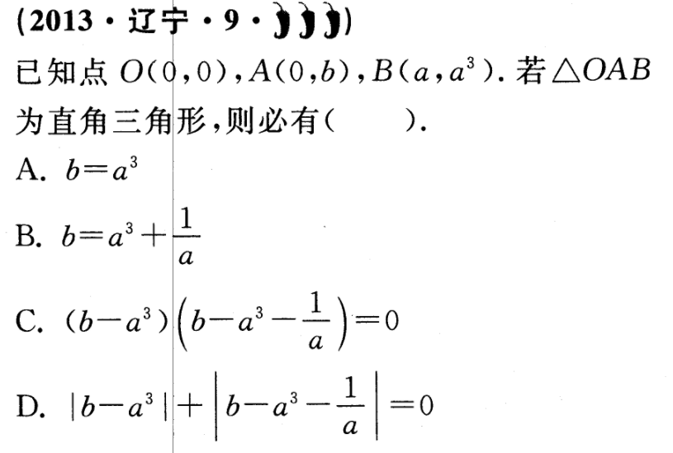
【14】【1005】
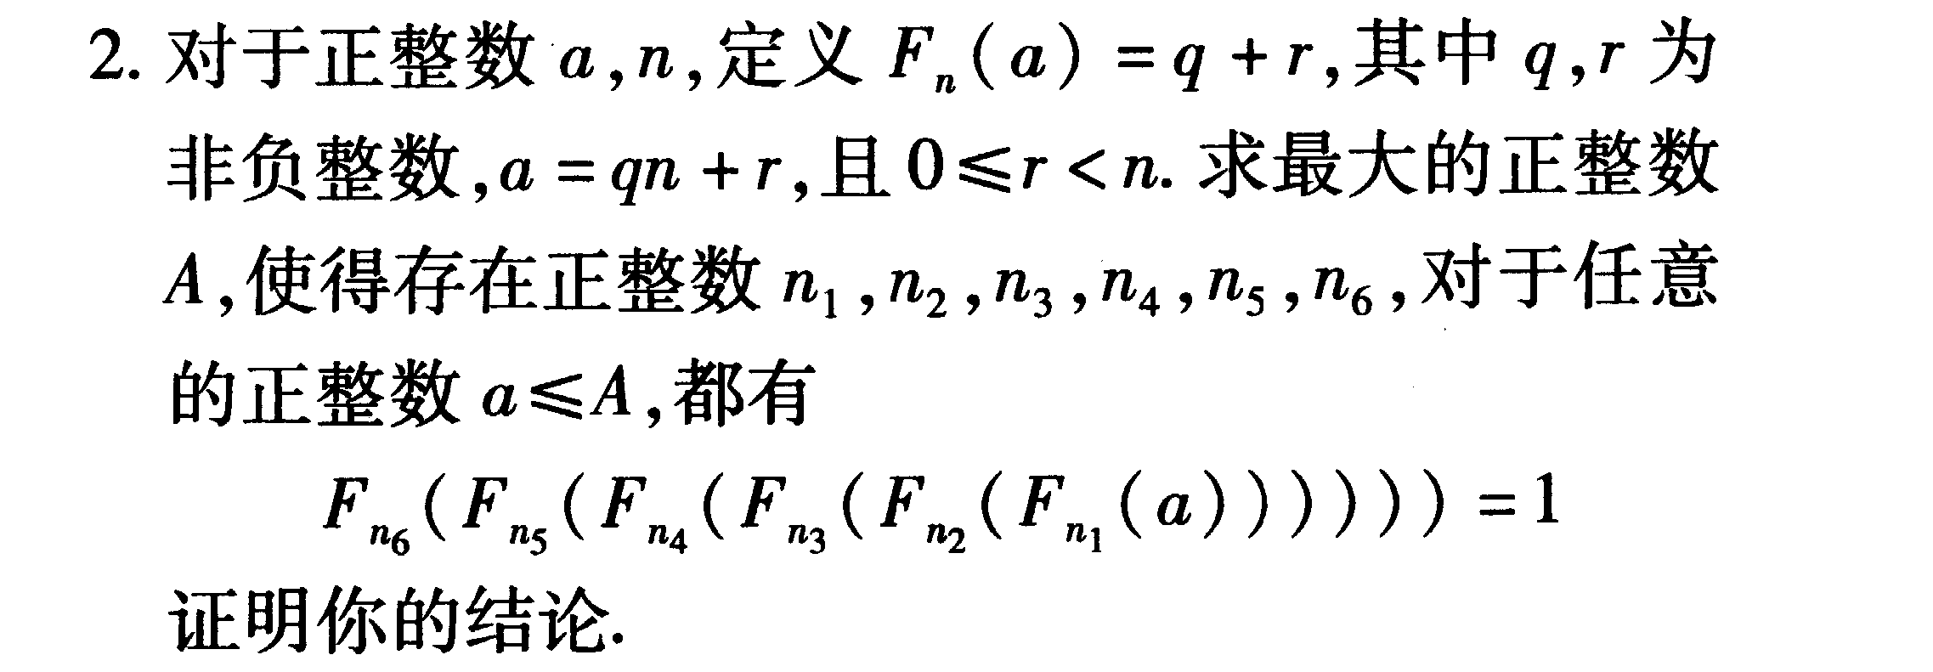
【15】对数计算

